Аналитический отчет педагога-психолога.

за 1 полугодие 2021 - 2022 год

Психолого-педагогическая работа проводилась в течение первого полугодия, соответственно с планом работы школы и планом работы педагога-психолога.

Цель:сохранение психологического здоровья обучающихся, воспитанников, создание благоприятного социально-психологического климата в организации среднего образования и оказание психологической поддержки участникам образовательного процесса.

Задачи: 1) содействие личностному и интеллектуальному развитию обучающихся, воспитанников, формирование способности к самовоспитанию и саморазвитию;

2) оказание психологической помощи обучающимся, воспитанникам, в их успешной социализации в условиях быстро развивающегося информационного общества;

3) способствовать индивидуализации подхода к каждому обучающемуся, воспитаннику, на основе психолого-педагогического изучения его личности;

4) проведение психологической диагностики и развитие творческого потенциала обучающихся, воспитанников;

5) осуществление психокоррекционной работы по решению психологических трудностей и проблем обучающихся, воспитанников;

6) оказание консультативной помощи родителям (законным представителям) и педагогам в решении психологических проблем и в выборе оптимальных методов учебно-воспитательной работы;

7) повышение психолого-педагогической компетентности участников образовательного процесса.

Психолого-педагогическое сопровождение строилось по традиционным следующим направлениям:

Диагностическая работа

**Работа с детьми по адаптации. работа с детьми 1,5 классов по адаптации.**

В сентябре 2021 года в 1 классах проведено исследование психологической готовности детей к обучению в общеобразовательной школе с использованием методики **"Ориентировочный тест школьной зрелости" А.Керна, Я.Йирасека**. В исследовании принимали участие 12 человек.

Данная методика предназначена для 5-7-летних детей, ее целью является проверка их готовности к школьному обучению. Сюда входит оценка личностной зрелости ребенка

(задание 1), его мелкой моторики рук и зрительной координации

(задание 2), также тест позволяет выявить зрительно-пространственное восприятие будущего первоклашки, зрительную память

(задание 3) и мышление (исходя из общей оценки всего теста).

Данные полученные в результате теста показывают в 1 «а»: 1-высокий уровень готовности к школе, 1- средний уровень. В 1 «б» классе , 4– высокий, 6- средний уровень готовности к школьному обучению.

**Анализ анкеты Н.Г.Лускановой** «Оценка уровня школьной мотивации

Целью психодиагностического обследования этих учащихся являлось изучение степени и особенностей приспособления учащихся к новым социально-педагогическим условиям обучения, выявление актуальных трудностей детей. Результат 7 - высокая; 2 учащихся имеют хорошую школьную мотивацию. Имеет один ученик –положительное [отношение](http://www.psyoffice.ru/386-frejjd-zigmund-ostroumie-i-ego-otnoshenie-k.html) к школе, но школа привлекает таких детей внеучебной деятельностью. В 1 «а» - 2 высокое.

Рекомендации: создание оптимальных социально-педагогических условий для успешного обучения и адаптации. Для решения проблем в обучении учащихся 1 класса и для предотвращения проблем в развитии были проведены ряд групповых занятий с учащимися этих классов.

**Тест Филипса**

Уровень адаптации пятиклассников при переходе в среднее звено. С детьми 5 класса проведена диагностика тревожности Филлипса. Анализируя результаты, у учащихся 5 класса есть повышенная тревожность в школе.

Повышенные результаты в по шкале «Общая тревожность в школе – общее эмоциональное состояние ребенка, связанное с различными формами его включения в жизнь в школе» в целом у 2 человек \ 16 % от количества учащихся.

Повышенные результаты по шкале «Переживание социального стресса – эмоциональное состояние ребенка, на фоне которого развиваются его социальные контакты» у 2 человек \ 16 % от количества учащихся.

Повышенные результаты по шкале «Фрустрация потребности в достижении успеха – неблагоприятный психологический фон, не позволяющий ребенку развивать свои потребности в успехе, достижении высокого результата» у 2 человек \ 16 % от количества учащихся. 5 человек \ 41.6 % испытывают постоянных страх в отношении самовыражения, т.е. переживает негативные ситуации, связанные с необходимостью самораскрытия себя другим, демонстрации своих возможностей.

Повышенную тревожность 3 человек \ 25 % испытывают в ситуации проверки знаний. Это приводит к тому, что ученики пытаются всеми возможными способами избегать данной ситуации, порой провоцируя конфликты в классе, или замыкаются в себеПовышенную тревожность испытывают 4 человек \ 33 % по шкале «Страх не соответствовать ожиданиям окружающих **–**ориентация на значимость других в оценке своих результатов, тревога по поводу оценок, даваемых окружающим, ожидание негативных оценок».

2 человека \ 16 % учащихся испытывают низкую физиологическую сопротивляемость к стрессу.

4 человека \ 33 % учащихся испытывают затруднение и страхи в отношениях с учителями.

Эти ребята составляют "группу риска" по неблагополучному психоэмоциональному состоянию.

Проанализировав данную методику, мы пришли к выводу, что необходима работа по снижению школьной тревожности и повышению уровня психологического здоровья и благополучия, учащихся с учениками индивидуально, в группах и с классом, с учителем и родителями. Обсуждение результатов с кл.руководителем, предметниками.

Проведен консилиум для педагогов 1,5 классов на тему «Как помочь в адаптационный период».

«Выявление уровня тревожности» проведено в 6 классе. Анализируя результаты, у учащихся класса есть повышенная тревожность.

Вывод: у детей в 6 классе имеются некоторые проблемы, ребята имеют 2 ученика страх самовыражения, 2 страх проверки знаний, 2 фрустрация потребности в достижении успеха.

Рекомендации: Проанализировав данную методику, мы пришли к выводу, что необходима работа по снижению школьной тревожности и повышению уровня психологического здоровья и благополучия, учащихся с учениками индивидуально, в группах и с классом, с учителем и родителями.

Обсуждение результатов с кл.руководителем.

**Методика изучения мотивации обучения школьников 5,10 класса М.И.Лукьянова, Н.В.Калинина.**

Цель: выявление особенностей психологической адаптации учащихся 5-х классов к обучению в средней школе.

Всего в 5 классе – 15 учащихся.

В диагностике приняло участие - 13 учащихся.

По результатам диагностики получились следующие уровни мотивации учащихся на момент перехода из начальной школы в среднюю:

1 – *очень высокий уровень*мотивации - его показали 4 учащихся, что составляет 30,8 % от общего количества опрошенных;

2- *высокий уровень*мотивации учения показали – 7 учащихся 53,8%

3 – *средний уровень* мотивации учения – показали 1 ученик ( 7,7 %);

4 - *сниженный уровень*мотивации учения показали 1 ученик – (7,7% )

**Анализ результатов** проведенной  диагностики в 10 классе показал следующие уровни мотивации учащихся на момент перехода из начальной школы в среднюю:

- высокий уровень мотивации – его показали 4 учащихся, что составляет 100 %

названные выше уровни, являются показателем повышенного уровня мотивации учения и составляют 100% от общего числа обучающихся, данного класса.

Преобладающим мотивом является Позиционный мотив – 75 % детей считают, что самое интересное на уроке – это обсуждение интересного для него вопроса; учебный материал изучается добросовестно, если он интересен и необходим.

Учебный мотивне является ведущим (занимает у всех детей 2-ую позицию), 25 % детей на уроках интересны диалоги, обсуждения, дискуссии, практические задания.

Рекомендации:

1. Использовать методы и приемы, развивающие познавательные процессы детей, повышающие мотивацию к учебному процессу.
2. *Учителю и родителям* необходимы совместные встречи, в процессе которых отслеживались бы результаты успехов или неуспехов каждого ребенка, а также разбирались причины и пути преодоления трудностей в обучении.
3. Использовать «ситуацию успеха» в учебной деятельности каждого ученика.
4. Обеспечить дифференцированный и индивидуальный подход к детям, имеющим особенности в психофизическом развитии и поведении (леворукие, синдром гиперактивности, застенчивость, неврозы и т.д.). **Дагностика Спилберга уровня тревожности**

Организация психолого-педагогического сопровождения учащихся 9-11 классов по подготовке к  ЕНТ осуществлялась в соответствии с утверждённым  планом.

Цель: психологическая подготовка учащихся выпускных классов к экзаменам, повышение их уверенности в себе, своих силах при сдаче экзаменов.

В исследовании участвовали: 11 класс- в количестве 4 обучающихся. 9 класс – в количестве 7 обучающихся.

В результате исследования выяснилось: что обучающиеся 11 класса имеют, умеренный уровень- 1, высокая – 2.

Низкий уровень личностной тревожности – 1, умеренный- 1, высокий-1.

9 класс имеют умеренный уровень ситуативной тревожности- 2 учающихся , низкий уровень-5.

Уровень личностной тревожности: умеренный - 3; низкий 4.

Рекомендации: Обучающимся с низкой тревожностью, требуется пробуждение активности, подчеркивание мотивационных компонентов деятельности, возбуждение заинтересованности, вырабатывание чувства ответственности в решении тех или иных задач. С высокой оценкой тревожности следует формировать чувство уверенности и успеха.

**«Социометрия» автор Дж. Морено.**

Социально-психологический тест разработанный Дж. Морено (имеет много модификаций), применяется для оценки межличностных эмоциональных связей в группе, т. е. взаимных симпатий между членами группы, и решения следующих задач:

а) измерение степени сплоченности-разобщенности в группе;

б) выявление соотносительного авторитета членов групп по признакам симпатии-антипатии (лидеры, звезды, отвергнутые);

в) обнаружение внутригрупповых сплоченных образований во главе с неформальными лидерами.

Анализ результата проведенной  диагностики показал в  2-11 классе  22 лидера; 23 имеют статус «предпочитаемых»; 15-принятых; 6-непринятых; 1-отверженный.

Рекомендации:

Способствовать повышению социального статуса ребенка. Вовлечь изолированного ученика в интересную деятельность. Помочь достигнуть успеха в той деятельности, от которой, прежде всего, зависит положение ребенка (преодоление неуспеваемости и т.д.) Хорошие результаты можно получить косвенными мерами: иногда полезно, чтобы робкого, одинокого ребенка поддержали авторитетные сверстники. Часто самое важное – наладить контакт ученика с педагогом. Дети должны увидеть, что педагог внимателен к ребенку и хорошо к нему относится. **Тест ИСН**

Согласно Шкале «Искренность», низкое количество баллов свидетельствует о низком уровне искренности ответов, ориентации только на социальное одобрение, исследование признается недостоверным. 21 анкеты (76%) показали низкий уровень искренности.

Высокие оценки, соответствуют наличию этих признаков в эмоциональном состоянии, в поведении, в отношении к себе, к социальному окружению. Данные Шкалы «Невротизация» определяет уровень невротизации, и высокие оценки, могут соответствовать невротическому синдрому, проявляющемуся, в эмоциональной неустойчивости, тревожности. Шкала «Общительности» определяет уровень развития общительности. Низкий уровень общительности, в сочетании с высокими показателями депрессивности и невротизации может означать суицидально опасную установку испытуемого до степени «пассивного согласия на смерть». Результаты показали, что при анализе данных 76% опрошенных имеют высокий уровень общительности , и 14 % – средний уровень склонности к депрессивному состоянию.

На основании проведенного исследования и полученных результатов были разработаны рекомендации для классного руководителя и родителей подростков по профилактике и коррекции суицидальных наклонностей и факторов суицидального риска в среде подростков. Оказание первичной психологической помощи подростку в беседе с ним.

**анкета по определению состояния психологического климата в классе (Федоренко Л.Г**.)В целях изучения психологического климата в вашем классе просим ответить на ряд вопросов. Обведите кружком ответ, выражающее ваше мнение.Анализ результатов проведенной  диагностики показализ опрошенных 48 обучающихся. (43 человек)- школьники высоко оценивают психологический климат в классе. Им нравятся люди, с которыми они учится. (2 чел.)- школьнику скорее безразличен психологический климат класса, у него, вероятно, есть другая группа, где общение для него значимо.(3человек )- школьник оценивает психологический климат в классе как очень плохой.

**Рекомендации:**

* Продолжить работу по формированию социальной и общекультурной компетенций обучающихся.
* Постоянно поддерживать контакт с родителями учеников.
* Продолжить работу по организации классного коллектива, для успешной адаптации всей группы детей.

**Коррекционно - развивающая работа с учащимися.**

Коррекционно-развивающая работа осуществлялась в рамках индивидуальных и групповых занятий. В 1 классе проведены занятия «Введение в школьную жизнь». Организованы и проведены коррекционно-развивающие занятия для младших школьников развития познавательной сферы. Для 8-11 классов проведено занятие «Нежелательная беременность. Дружба юношей и девушек». -« Формирование жизненных навыков и превенция суицида», профилактические занятия по программе для 8-11 классов; «Учусь учиться», «Тропой доверия», «Кинесиологические упражнения для мозга»; Программа занятий для 9,11 класса «Путь к успеху»; развивающие, коррекционные занятия с детьми ООП. Профилактика буллинга в классе.

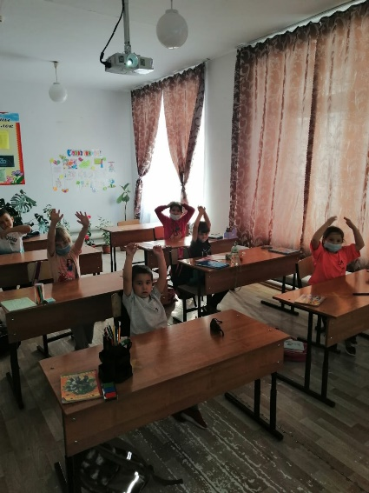 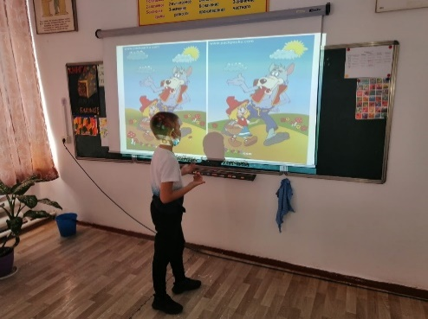 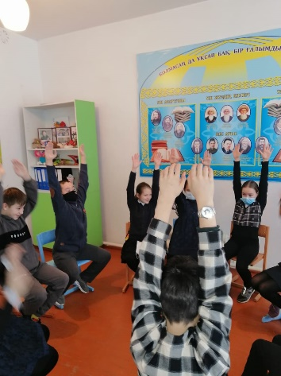

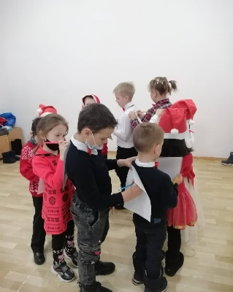 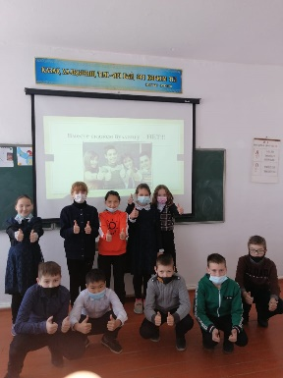 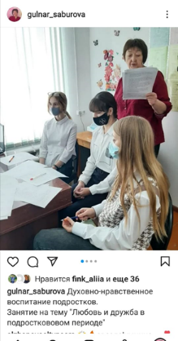 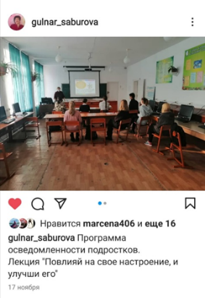

**Консультативная и просветительская работа с детьми, родителями, педагогами.**

Консультативная работа велась по двум направлениям:

• индивидуальное консультирование; • групповое консультирование. За отчетный период было проведено 26 консультаций. В течение первого полугодия проводились индивидуальные и групповые консультации с обучающимися 1 «а»,1 «б»,5 классов для снятия тревожности и напряжения В сентябре 2021 года родителям первоклассников даны рекомендации на тему «Особенности адаптации учащихся 1,5-х классов». Информирование о возможности получения дистанционной консультации через специальные сайты: [www.covid-19.mentalcenter.kz/children-kaz](http://www.covid-19.mentalcenter.kz/children-kaz) С учащимися 9 и 1 1 классов проводилась беседа на тему: экзаменационная тревожность.(11 чел.) Проблемы, затронутые на консультациях, имели, в основном, следующую направленность: - поведенческую;

- эмоциональную;

- конфликтологическую;

- диагностическую.

Поводами для обращения учащихся за консультативной помощью служили:

- конфликты с товарищами по классу;

- конфликтные ситуации в отношениях с учителями;

- гиперактивность некоторых учащихся;

- страх самовыражения

- излишнее волнение.

В течение учебного года за консультативной помощью к психологу обратилось 21 учащихся. Зарегистрировано 4 обращений учителей к психологу. Со стороны родителей таких обращений было 3

Рекомендации.

Принять меры по пропаганде психологии среди учащихся и родителей.

**Работа с педагогами.**

Для педагогов организованы индивидуальные и групповые консультации, с целью которых будет разработка стратегии взаимодействия с группой риска на период кризисной ситуации. Даже такая роль приносит свои плоды. Важно лишь педагогу вложить в работу немного искреннего сочувствия и душевного тепла. Проведение консилиума для педагогов 1,5, класса «Обеспечение успешной адаптации», «Система работы с тревожным ребенком» для классных руководителей; подготовила выступление школьному консилиуму с предметниками 1,5 классов, по результатам диагностики разработала рекомендации с тревожными, одаренными учащимися. Со стражниками судьбы школы проведено занятие в рамках программы «Формирование здоровья и жизненных навыков, а также превенция суицида среди несовершеннолетних. В рамках программы «Формирование жизненных навыков и социально –эмоционального развития детей». В декабре провела лекторий для педагогов по профилактика мер по предотвращению суицидального риска «О мерах профилактики суицида среди детей и подростков»

**Работа с родителями.**

В течение первого полугодия проводились индивидуальные консультации учеников школы и их семей по итогам диагностик даны рекомендации. С запросом обращались, как правило, родители. Консультирование проводилось в соответствии с запросом.

Оказана психолого-педагогическая помощь родителям в период адаптации.

Рассылка родителям через социальную сеть рекомендаций по подготовке учащихся 1 классов к обучению в школе.

Рассылка через социальную сеть рекомендаций родителям начальных классов (рекомендации по развитию мелкой моторики учащихся, познавательных процессов). «Особенности адаптации учащихся 1,5 класса».

Проведено информирование родителей 8 класса по программе «Формирования здоровья и жизненных навыков, а также превенция суицида среди несовершеннолетних». Общешкольное родительское собрание «Профилактика самовольных уходов детей из дома и школы»

Памятки: «Агрессия. Причины и последствия»; «Отрицательные и негативные эмоции»; «Практические советы по подготовке к МОДО/ЕНТ».

Информирование о возможности получения дистанционной консультации через специальные сайты: [www.covid-19.mentalcenter.kz/children-kaz](http://www.covid-19.mentalcenter.kz/children-kaz), [www.telefon150.kz](http://www.telefon150.kz)

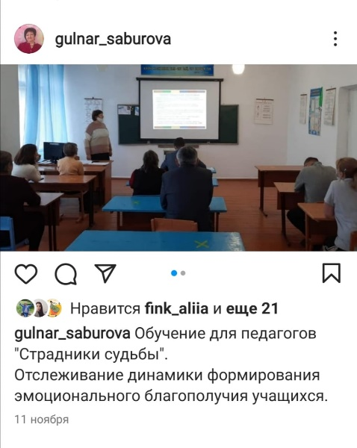 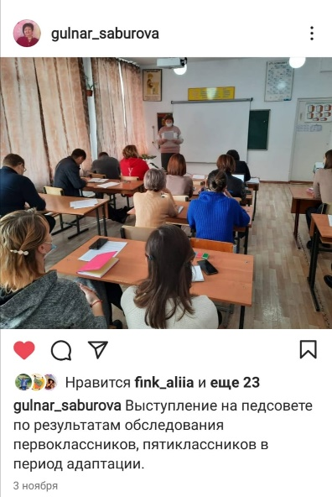 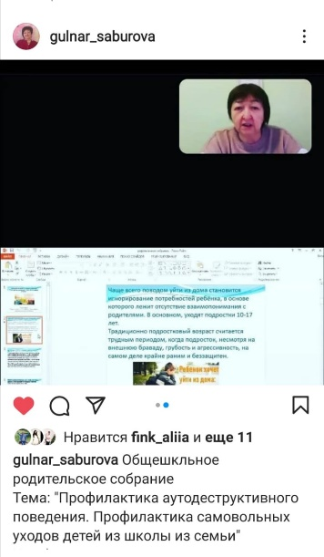

Подготовила педагог-психолог Сабурова Г.Е.